Отчет по первой лабораторной работе
При проведении экспериментов, если отдельно не указано, длина и радиус диполя написаны
в длинах волн

1) Сравним распределения тока от z и распределенение мощности в дБ от угла для разных толщин диполя:
Для длины диполя 1.5 и радиуса 0.0001:

Аналитическое решение Численное решение
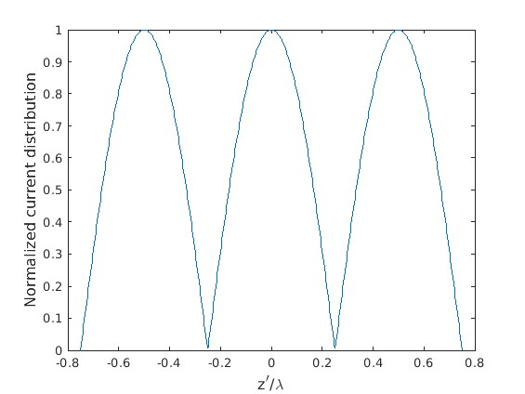
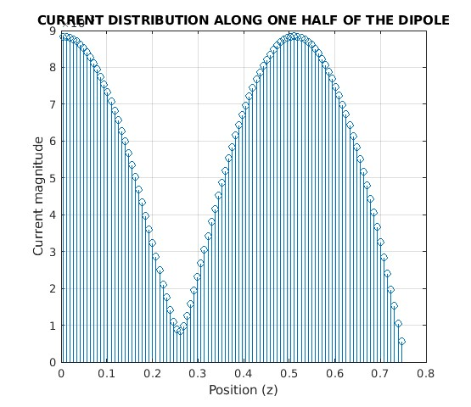

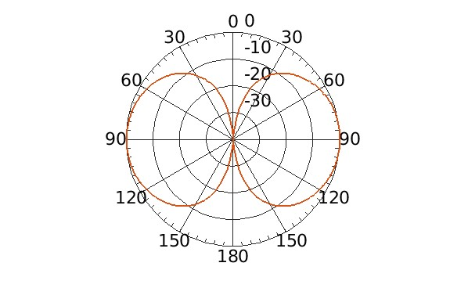
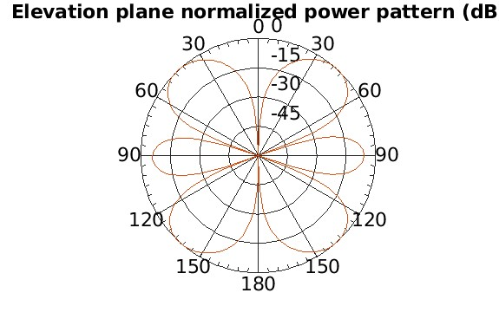

Для длины диполя 1.5 и радиуса 0.001:

Аналитическое решение Численное решение
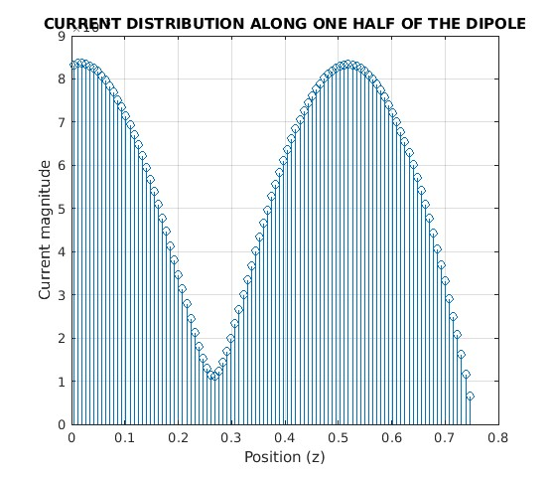

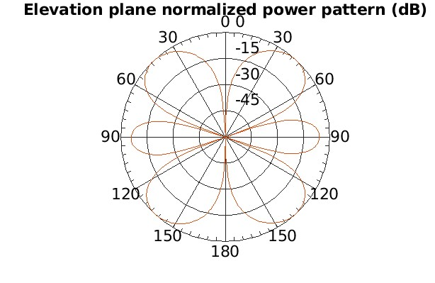

Для длины диполя 1.5 и радиуса 0.01:

Аналитическое решение Численное решение
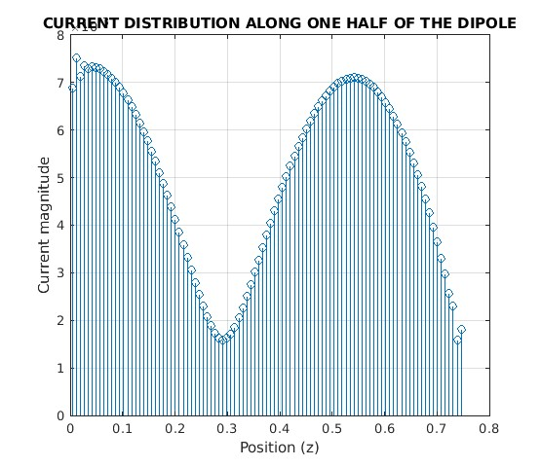

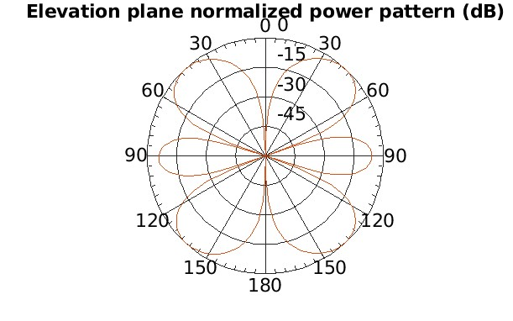

Видно, что графики зависимости тока похожи, однако в численном решении амплитуда в несколько раз больше, и не достигается 0 при z = 0.3. В аналитическом решении от толщины при постоянной длине зависимость не меняется, в численном значение при z = 0.3 стремится к 0 при уменьшении толщины. При этом, графики зависимости мощности от угла расходятся, при том что и в аналитическом и в численном решениях учитывается распределение тока.

2) Посмотрим на графики напраленности и графики тока:

Для длины 1.5 и радиуса 0.0001:

Распределение тока:

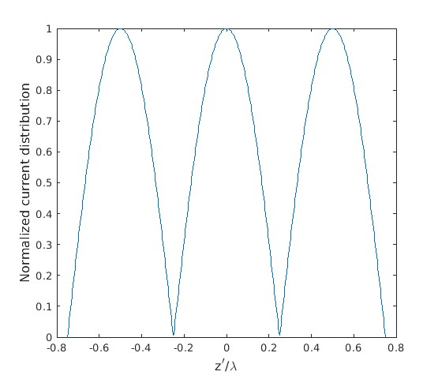

Графики направленности:

В прямоугольных:

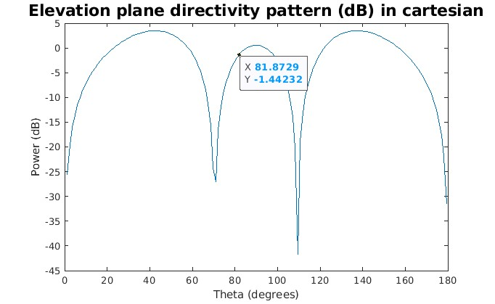
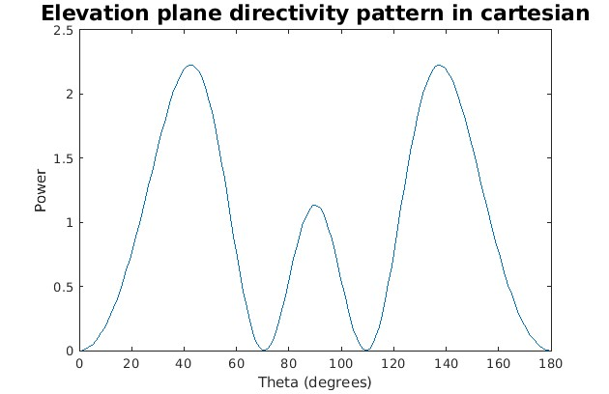

В полярных:
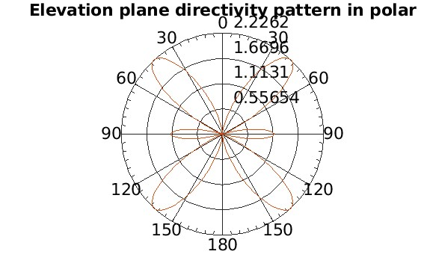
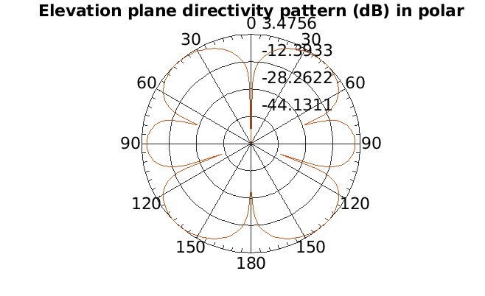

Для длины 4.5 и радиуса 0.0003:

Распределение тока:
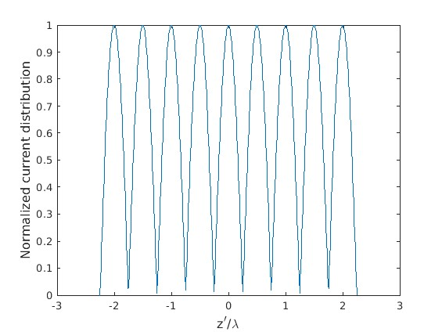

Графики направленности:

В прямоугольных:

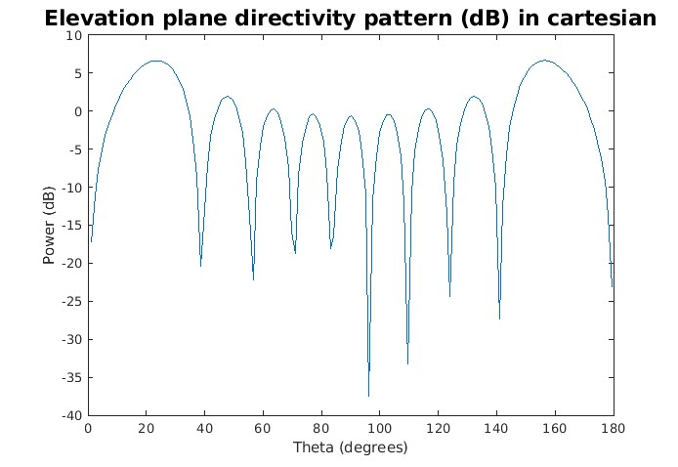
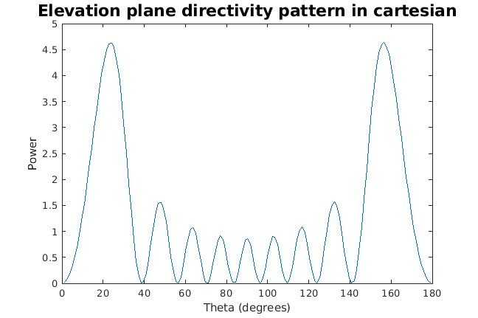

В полярных:

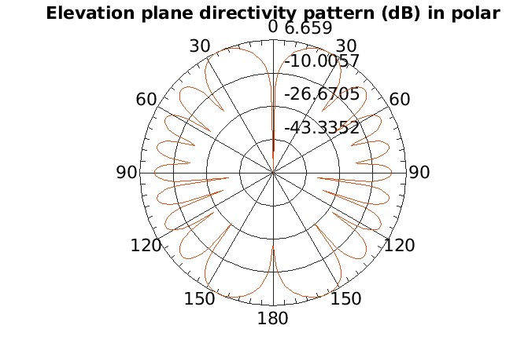
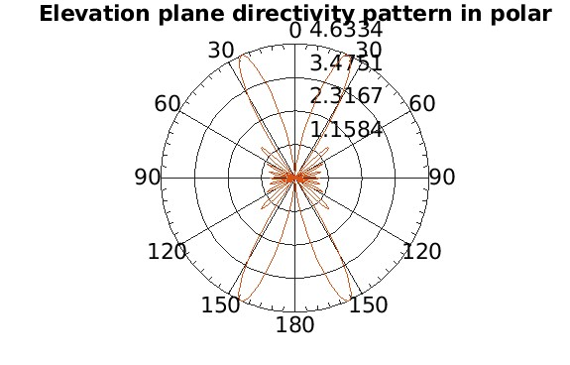

Для длины 7 и радиуса 0.005:

Распределение тока:
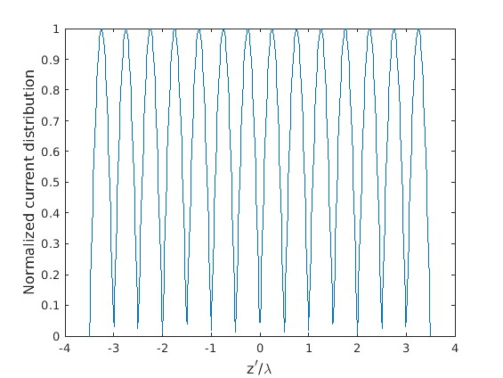

Графики направленности:

В прямоугольных:

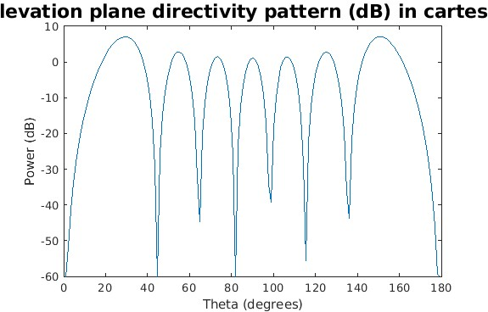
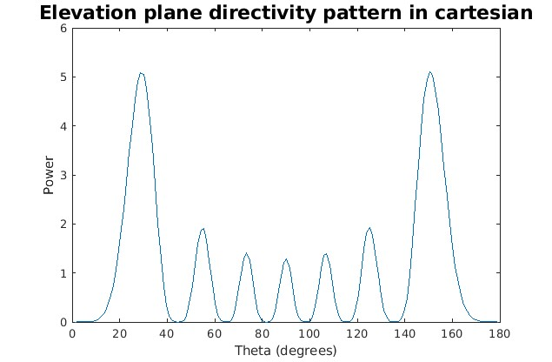

В полярных:
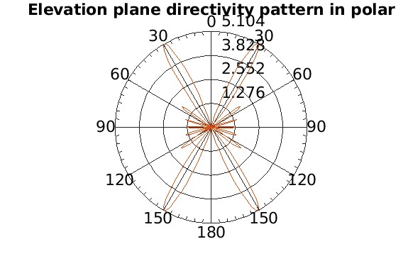
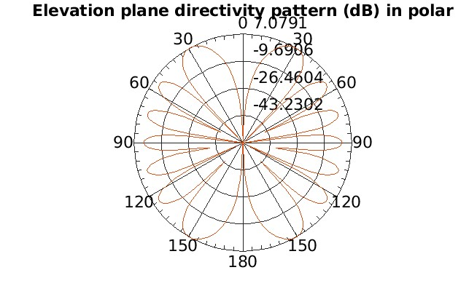

Из графиков видно, что количество лепестков в одной полуплоскости в графике направленности совпадает с количеством уложившихся периодов в графике тока, если график несимметричен относительно нуля, и половине уложившихся периодов, если он симметоричен относительно нуля.

Боковые лепестки начинают проявляться при длине диполя больше единицы:

Длина равна 0.7 Длина равна 1 Длина равна 1.1

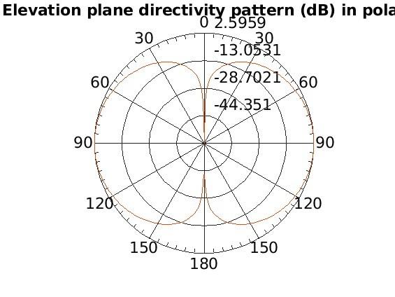
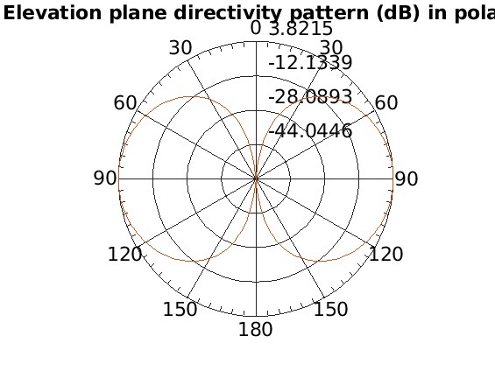
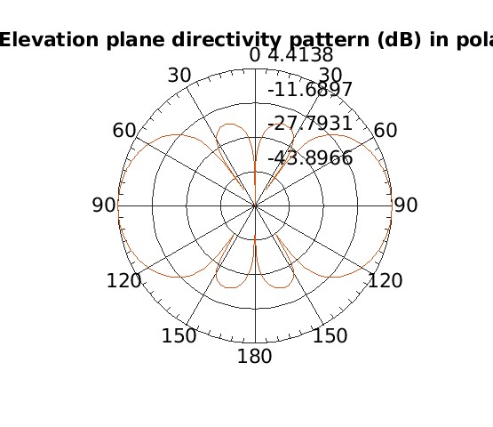

Распределение тока при длине равной единице:
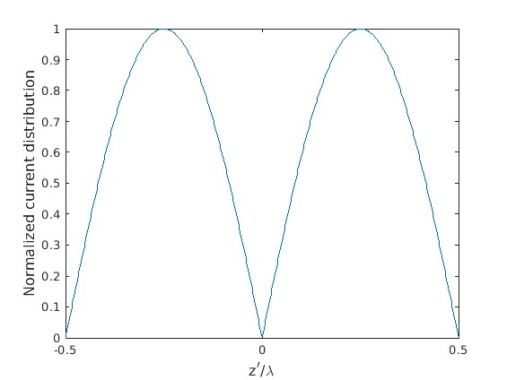

Построим график зависимости максимального значения направленности от длины диполя

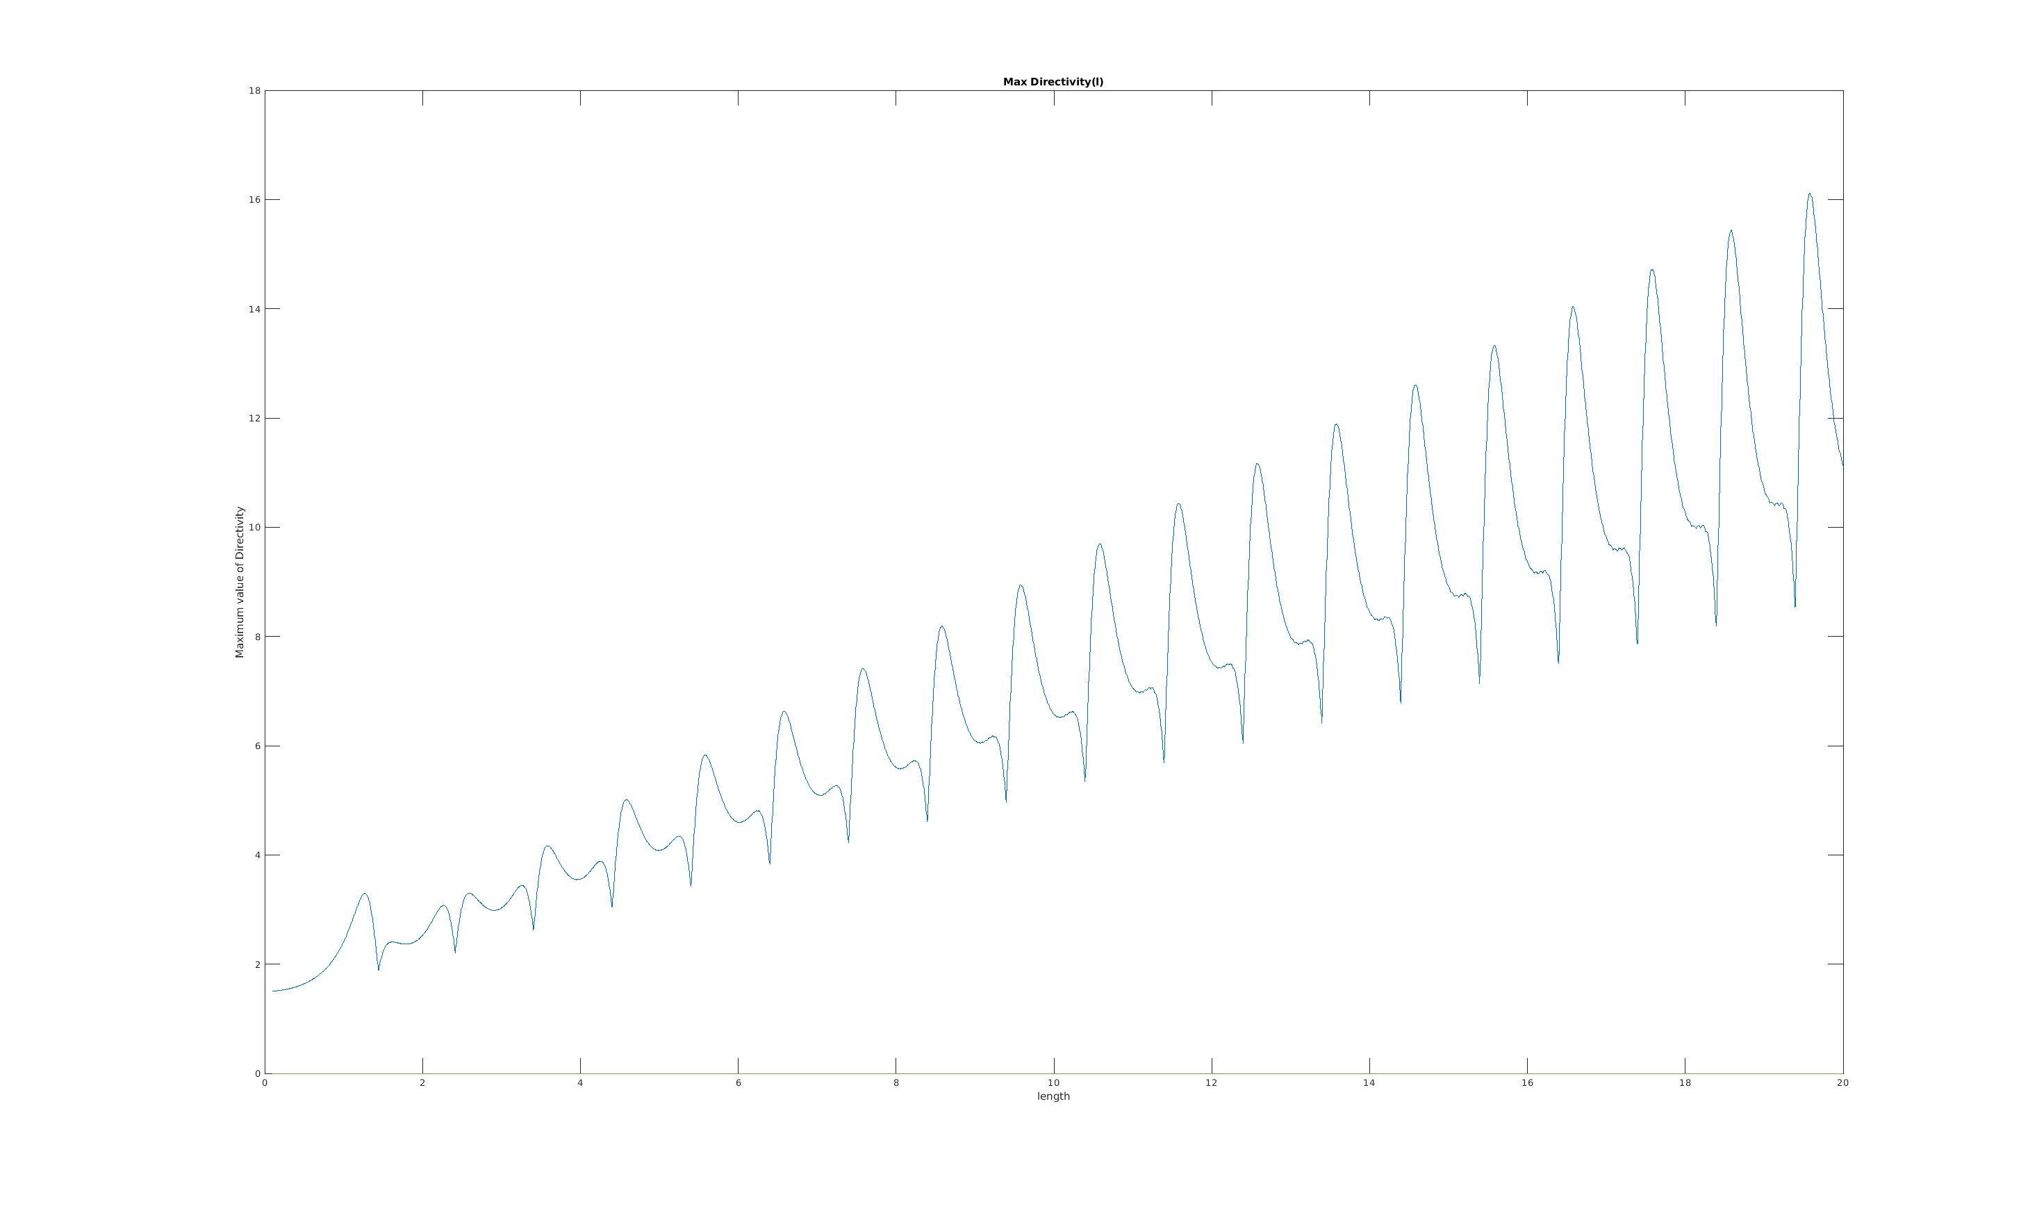

Видно, что с увеличением длины диполя, максимальное значение направленности растет, но не монотонно: наблюдаются периодические максимумы: примерный период данных максимумов равен(данная величина получена просто из данного графика)

3) Построим зависимоть КПД от длины:

Формула для КПД:

Посмотрим, какая величина должна получатся по порядку:
В нашем случае и радиус и длины выражаются как коэффициент на длину волны:
Получаем:

Оценим по порядку величины: , получаем: , что мало, по сравнению с , который по порядку не меньше .
Поэтому КПД стремится к единице при данном удельном сопротивлении. Однако, при увеличении удельного сопротивления, КПД будет падать:

